西安电子科技大学

计算机网络实验 课程实验报告

实验名称 交换机VLAN实验

成绩
计算机科学与技术 学院 1803011 班
姓名 张帅豪 学号 18030100101
同作者
实验日期 2020 年 4 月 24 日
实验地点

指导教师评语：

指导教师：
日 期：
实验报告内容基本要求及参考格式
- 实验目的
- 实验所用仪器（或实验环境）
- 实验基本原理及步骤（或方案设计及理论计算）
- 实验数据记录（或仿真及软件设计）
- 实验结果分析及回答问题（或测试环境及测试结果）
- 心得体会

- 实验目的
1、学习交换机的基本设置方法
2、理解交换机的端口属性
3、掌握VLAN的划分和配置命令

- 实验所用仪器（或实验环境）
交换机2台；PC机4台；RJ45双绞线；Console控制台电缆1根（线下应该）
Cisco Packet Tracer（线上）

- 实验基本原理及步骤（或方案设计及理论计算）
- 在同一个交换机上配置不同的vlan
- 在交换机上添加两个VLAN；
- 给新添加的VLAN各加入3个端口；；
- 用ping命令测试同一个vlan中连接的计算机是否连通。
- 配置跨交换机的VLAN
- 交换机1作为服务器，交换机2作为客户端
- 服务器执行vtp协议，通过Trunk口将VLAN信息广播到客户端
- 分别配置交换机1和交换机2
- 添加端口到VLAN中
- 结果测试

- 实验数据记录（或仿真及软件设计）
（一）在同一个交换机上配置不同的vlan
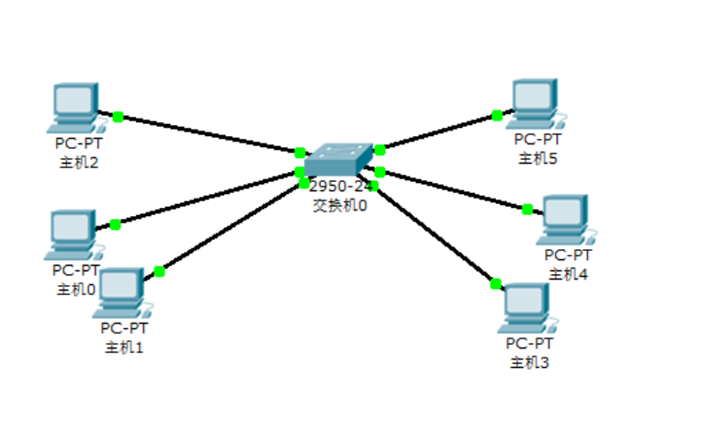
（二）配置跨交换机的VLAN
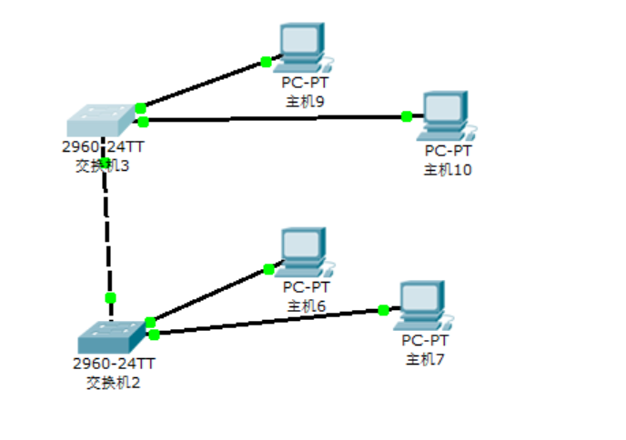
- 实验结果分析及回答问题（或测试环境及测试结果）
- 在同一个交换机上配置不同的vlan
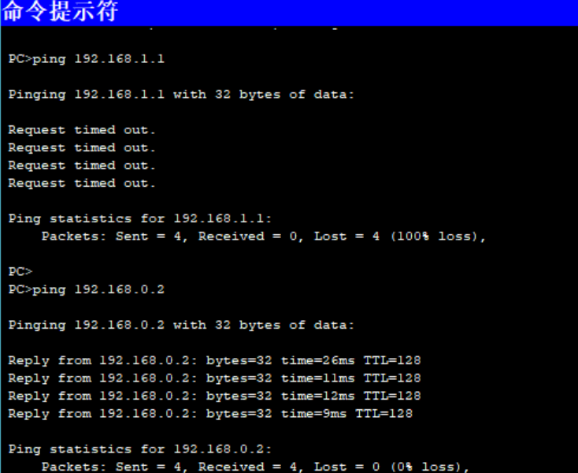
- 配置跨交换机的VLAN
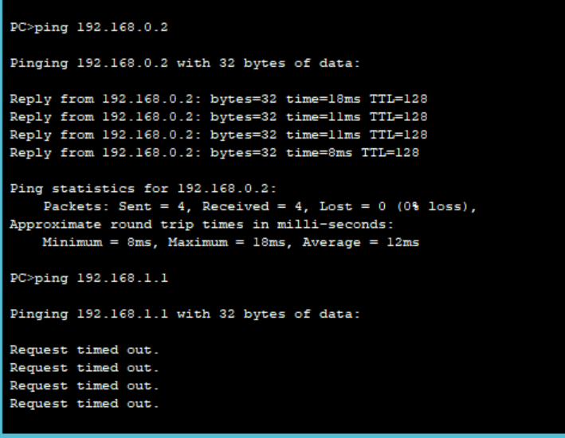
- 心得体会
通过本次实验，掌握了基本的交换机配置命令行语句；
了解了VLAN的工作原理；
了解了vtp协议的原理。

